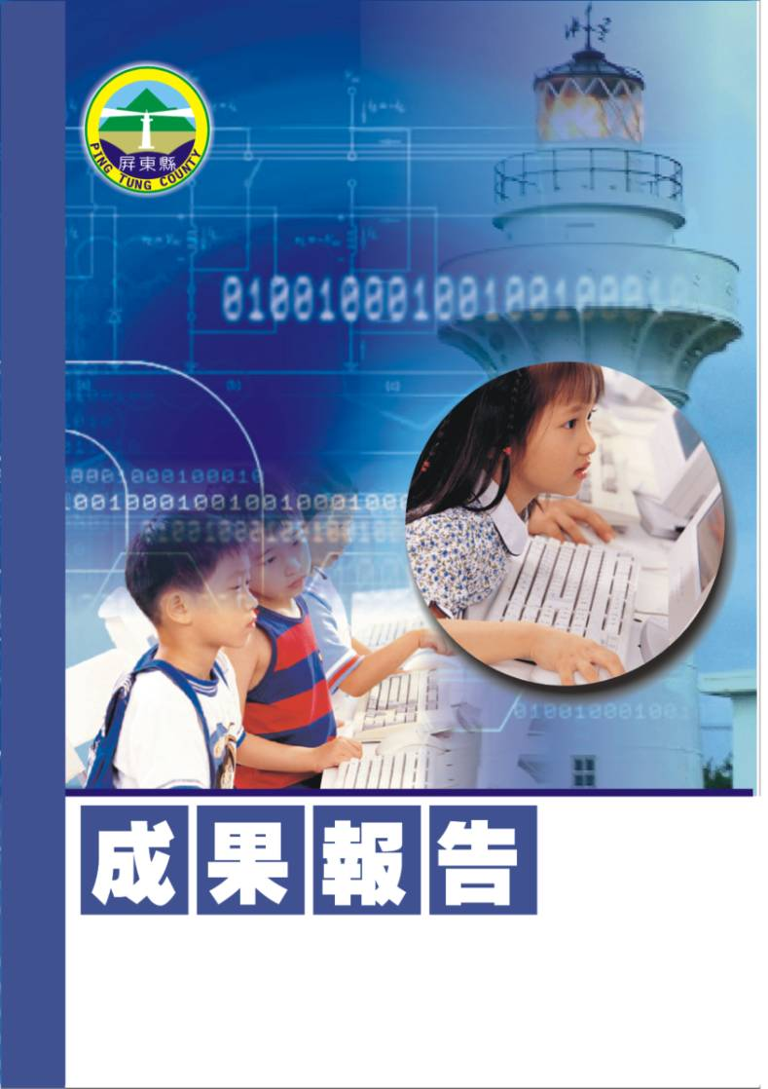
屏東縣95年度校內週三教師進修
【圍棋教學研習】
潮州鎮潮東國民小學
辦理日期：95年10月25日
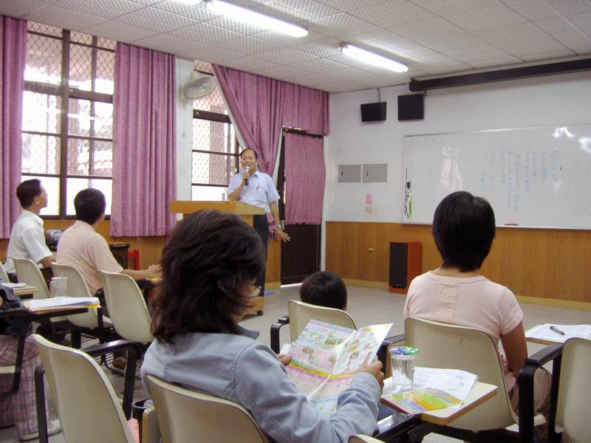
指導教授或長官 | 李志鵬校長
縣府核准文號 | 屏府教學字第0950168084號
參加對像及人數 | 潮東國小教職員20人
主辦單位 | 潮東國小
協辦單位 | 總務處
承辦處室 | 教導處
辦理時間及研習地點 | 95年10月25日 視聽教室
研習內容 | 圍棋是一項高雅的競技運動，也是一門藝術、一種文化。因此，圍棋的精神、品格對於棋手來說尤為重要，下棋的人首先要講究弈德，在棋藝進步的同時，還要提高自身的品格與修養。
預期效果 | 透過週三教師進修教學課程，特別聘請具圍棋教學專長的黃福全老師到校教導老師，藉此增加教師的圍棋教學專業素養。相信經過研習課程能提升校內教師在藝術與人文課程上的素質。

＜活動名稱＞
- 依據：
  - 教育部頒教育改革方案。
  - 教育部頒健全師資與教師進修制度中程計劃。
  - 教育部頒高級中等以下學校籍幼稚園教師在職進修辦法。
  - 屏東縣國民教育輔導團年度輔導計劃。
- 目標：
ㄧ、認識圍棋是一項高雅的競技運動，也是一門藝術、一種文化。
二、了解圍棋的精神、品格對於棋手來說尤為重要，下棋的人首先要講究弈德，在棋藝進步的同時，還可提高自身的品格與修養。
三、藉此研習增加教師的圍棋教學專業素養。
四、經過研習課程能提升校內教師在藝術與人文課程上的素質。
- 實施辦法：
  - 指導單位：屏東縣政府
  - 主辦單位：潮東國小
  - 協辦單位：總務處
  - 承辦處室：教導處
  - 辦理時間：95年10月25日
  - 參加對象：潮東國小教職員20人。
  - 活動地點：視聽教室
  - 研習內容：
辦理時間 | 13:00~13:30 | 13:30~13:40 | 13:40~15:00 | 15:10~16:30
課程內容 | 來賓報到  領取活動內容 | 始 業 式 | 專題演講(圍棋教學) | 專題演講(圍棋教學)
主持或演講者 | 教導處 | 校 長 | 黃福全老師 | 黃福全老師
  - 認證：參加教師請至教師在職進修中心(http://inservice.org.tw),按所參加的場次報名研習（本研習不發研習證書或研習條，研習時數直接進入各位教師帳戶，如有疑問請詢問各校業務承辦人員或高雄師範大學教師在職進修中心網站業務承辦人員（林姝里小姐07-7172930轉3643））。
  - 經費：本研習所需經費由「」項下經費支應。
  - 評鑑：辦理本研習於活動結束乙週內，傳送活動成果報縣府查核。
  - 本計劃經呈報校長核準後並報府核定後實施之，修正時亦同。
參加人員名冊
編號 | 服務單位 | 姓名 | 備註 | 編號 | 服務單位 | 姓名 | 備註
1 | 屏東縣縣立廣安國小 | 陳秀芬
2 | 屏東縣縣立潮東國小 | 郭增武
3 | 屏東縣縣立潮東國小 | 趙錫清
4 | 屏東縣縣立潮東國小 | 何瑞娟
5 | 屏東縣縣立潮東國小 | 林志萍
6 | 屏東縣縣立潮東國小 | 林淑英
7 | 屏東縣縣立潮東國小 | 林斐蘭
8 | 屏東縣縣立潮東國小 | 林筱娟
9 | 屏東縣縣立潮東國小 | 張薰方
10 | 屏東縣縣立潮東國小 | 黃瑜貞
11 | 屏東縣縣立潮東國小 | 蔡瑋傑
12 | 屏東縣縣立內埔國小 | 楊雅淳
13 | 屏東縣縣立大潭國小 | 王天生
14 | 屏東縣縣立力社國小 | 江秀玲
15 | 屏東縣縣立潮昇國小 | 翁千驊
16 | 屏東縣縣立潮和國小 | 楊細娣
17 | 屏東縣縣立潮和國小 | 張簡錦治
18 | 屏東縣縣立潮和國小 | 郭美雪

